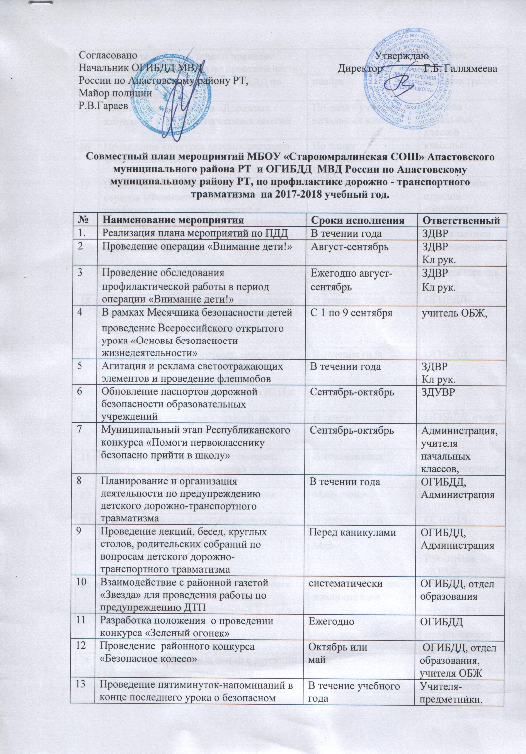

 | о безопасном маршруте «Школа- дом» и правилам безопасного движения по проезжей части |  | Учителя- предметники, классные руководители
14 | Совместное мероприятие с ГИБДД по профилактике ПДД | ноябрь | Администрация
15 | Показ видеоматериалов «Дорожная азбука» во всех всех начальных школах | По плану учителей начальных классов | Учителя начальных классов
16 | Проведение конкурса детских рисунков «Мы- пешеходы» | По плану мероприятий по  ПДД | классные руководители
17 | Привлечение старшеклассников , членов отрядов «Форпост», отрядов профилактики правонарушений к контролю за соблюдением учащимися ПДД по пути следования в школу и пребывания на улице | еженедельно | Руководители отрядов «Форпост», отряда профилактики правонарушений, совет старшеклассников
18 | Проводить совещания в пед.коллективах, беседы с учащимися, родительские собрания по каждому факту ДТП с учащимися школ | В течение года | ОГИБДД
19 | На родительских собраниях, педсоветах, собраниях учащихся выступать с анализом аварийности в районе, предложениями по недопущению ДТП с участием детей | В течение года | ОГИБДД
20 | Продолжить обучение учителей, на курсах повышения квалификации по обучению ПДД | В течение года | ОГИБДД, отдел образования
21 | Участие в республиканских смотрах, конкурсах по тематике правил дорожного движения | В течение года | ОГИБДД, Администрация
22 | Участие во Всероссийской операции «Внимание дети» | Май- июнь | ОГИБДД  ЗДВР
23 | Распространение печатной продукции: плакатов, бюллетеней по БДД | В течение года | ОГИБДД
24 | Районный слет «ЮИД» | Май | ОГИБДД  Рук.отряда «ЮИД»
25 | Организация направления деятельности «Профилактика ПДД» отрядов профилактики правонарушений и отрядов «Форпост» по плану отрядов | В течение года по плану отрядов | Руководители отрядов «Форпост» и отрядов профилактики правонарушений
26 | Проведение различных акций с детскими общественными организациями совместно с ЦДТ «Сэлэт» | май | ОГИБДД, педагог-организатор

